- 注册网址：https://www.cn-tickmill.net/cn/trading/demo-account

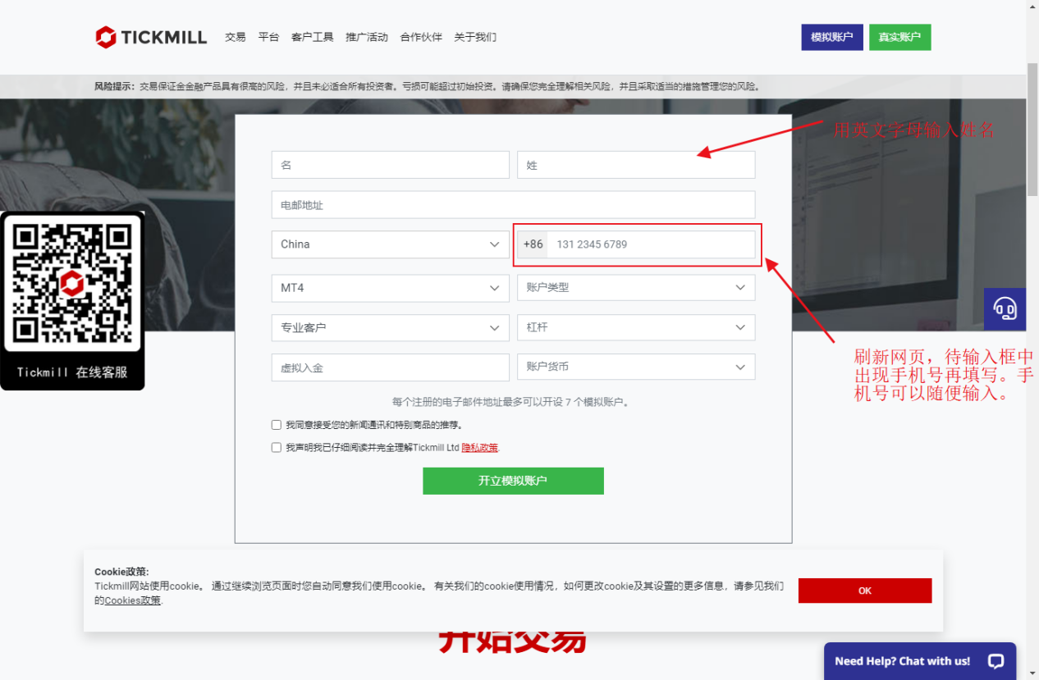
- 页面中，姓、名部分，用英文填写
- 输入邮箱，手机号（手机号可随意填写，多次刷新页面，等输入框中出现数字再填写；QQ，163邮箱无法正常注册，搜索“十分钟邮箱”或者“临时邮箱”，多换几个邮箱后缀试一下）
- 账户类型选择Raw
- 杠杆选择500倍
- 虚拟入金写10000
- 账户货币选择USD
- 下方两个方框勾选，点“开立模拟账户”即可开启
- 将注册好的交易账户和模拟账户投资人密码（只读密码）发送过来

